MOUVEMENT INTRA ACADEMIQUE 2026
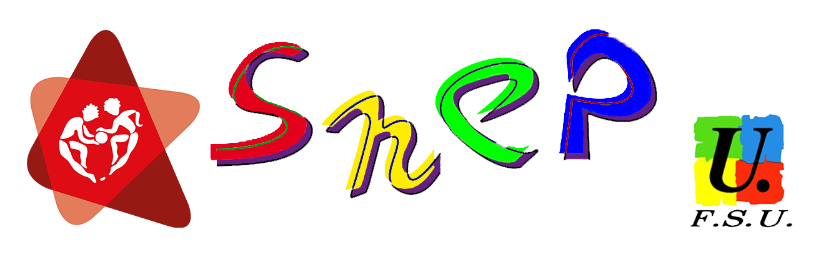
NANCY-METZ
Calendrier des opérations :
Du lundi 23 mars 2026 à 12h00 au jeudi 2 avril 2026 à 12h00 :
Saisissez vos vœux de mutation
Saisissez vos préférences pour la phase d'ajustement (TZR)

Du 3 au 10 avril 2026 : Confirmez votre demande auprès du rectorat
Les formulaires de demande de confirmation de mutation seront disponibles en téléchargement sur le portail I-PROF SIAM. Chaque participant au mouvement sera ensuite invité à le télécharger puis à déposer sur le portail Colibris (ne plus transmettre ce formulaire via son chef d'établissement). Y joindre toutes les pièces justificatives en version numérique. Garder une copie de l’ensemble du dossier de demande de mutation.

Du 5 au 20 mai 2026 : Affichage sur I PROF- SIAM des barèmes calculés par l'administration
pour chaque vœu. Demande de correction possible en cas d’erreur (jusqu’au 21 mai).

A partir du 15 Juin 2026 : Publication des résultats. Révision d’affectation (dans la foulée)
ou recours possible (dans les 2 mois) avec le SNEP-FSU.

(si traitement en extension ou si pas de mutation obtenue ; nous contacter à corpo-nancy@snepfsu.net )

Calendrier des réunions et permanences téléphoniques :

10 permanences téléphoniques SNEP :
Réunions Muts : (s’inscrire obligatoirement par mail avant pour recevoir les liens de connexion si réunion en visio, et pour des questions d’organisation si participation à une réunion en présentiel)

Pour les professeurs stagiaires en VISIO :
- Le jeudi 19 mars de 17h30 à 19h ? (sur inscription préalable pour le lien à : corpo-nancy@snepfsu.net )

En VISIO FSU pour tous :
- Le mardi 17 mars à 18h (sur inscription préalable sur le site web académique du SNES-FSU et par mail à corpo-nancy@snepfsu.net )

- Le lundi 23 mars à 18h (sur inscription préalable sur le site académique du SNES-FSU )

Infos pour le mouvement sur les Vosges (88) :
- Par mail à : s2-88@snepfsu.net )
Au 06.52.93.51.49
1. Mercredi 18 mars / 10h30 - 12h
2. Jeudi 19 mars / 14h30 à 16h
3. Lundi 23 mars / 18h - 19h30
4. Dimanche 22 mars / 10h30 - 12h
5. Mardi 24 mars / 14h - 16h
6. Mercredi 25 mars / 11h30 - 13h
7. Jeudi 26 mars / 10h - 12h
8. Lundi 30 mars / 17h30 à 19h
9. Mardi 31 mars / 10h à 12h
10. Mardi 31 mars / 17h30 à 19h

